Schéma d’écritures comptables
Établissement de Paiement MONEXT

Historique des validations

VALIDATIONS
Version | Auteur(s) | Vérifié par  (Date) | Approuvé par  (Date) | Validé par  (Date)

Historique des évolutions

EVOLUTIONS
Version | Date | Auteur (s) | Modifications | Pages /Chapitre
V2 | 03/06/2019 | Emilie Pouget | Evolution des comptes PCG suite échange avec l’équipe comptable | toutes

Introduction

MONEXT commercialise des services concourant à :
- La gestion de transactions de paiement électronique avec ou sans carte,
- La gestion de l’ensemble de la chaîne de traitement de cartes,
- Les activités connexes aux services précédents et notamment les prestations de services, d’assistance technique, d’études et de conseils relatifs à la gestion des cartes de paiements.

Bien que filiale d’un établissement de crédit, la société MONEXT, en qualité de société commerciale, établit ses comptes selon la nomenclature inscrite dans le Plan Comptable Général (PCG).

L’obtention d’un agrément d’Etablissement de Paiement hybride par MONEXT impose la publication des comptes de son activité de services de paiement selon la nomenclature spécifique imposée aux Etablissements de Crédit (PCEC).

Le présent document a pour objectif de lister tous les comptes comptables liés spécifiquement à l’activité de services de paiement de MONEXT et de déterminer pour chacun d’eux :
- Le compte comptable (PCG) impacté,
- Le compte comptable (PCEC) correspondant,
- La rubrique des Etats réglementaires concernée.

Comptes comptables

Actif

Créances clients (source SI EP)

Ce compte est mouvementé uniquement lors de la prise en compte des impayés relatifs au commerçant et qui sont temporairement pris en charge par MONEXT en raison d’un montant de ‘rolling reserve’ insuffisant, i.e. la partie débitrice du compte de paiement du commerçant prise en charge par MONEXT.

Compte PCG : 410090000 Créances /compte de Paiement débiteur (à créer)
Nature : Auxiliaire (n°client cegid)
Compte PCEC : 3616009 D.D. - Autres débiteurs divers
Publiable : GA1110 Autres actifs
Réglementaire : S03_1430 Débiteurs divers Tableau SURFI : SITUATION

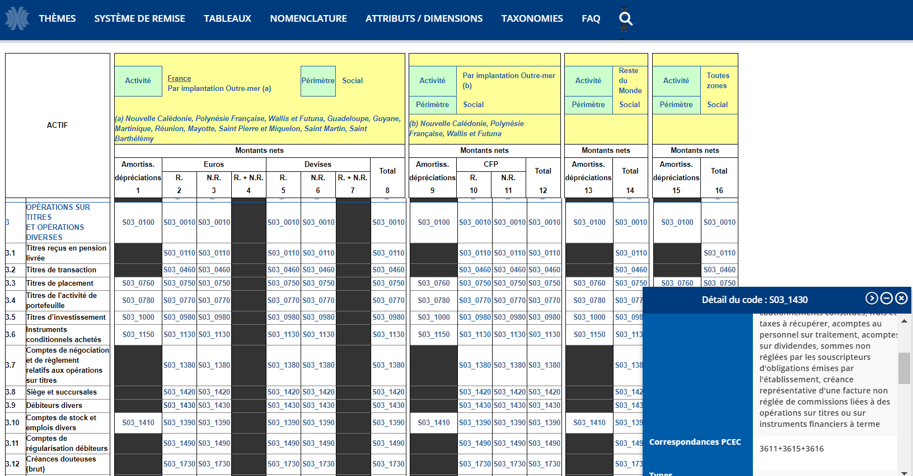

Compte de fonctionnement (source SI EP)

Compte bancaire sur lequel les revenus et les charges de l’activité de services de paiement sont enregistrés.

Compte PCG : 512300000 CM de Bretagne Fonctionnement EP (compte existant réutilisé : on ne peut pas modifier le numéro de compte car le compte CM)
Nature : -
Compte PCEC : 1210052 ETS CR - Comptes ordinaires - Actif – NOSTRI
Publiable : GA0600 Prêts sur les établissements de crédit
Réglementaire : S01_0190 Comptes ordinaires débiteurs Tableau SURFI : SITUATION

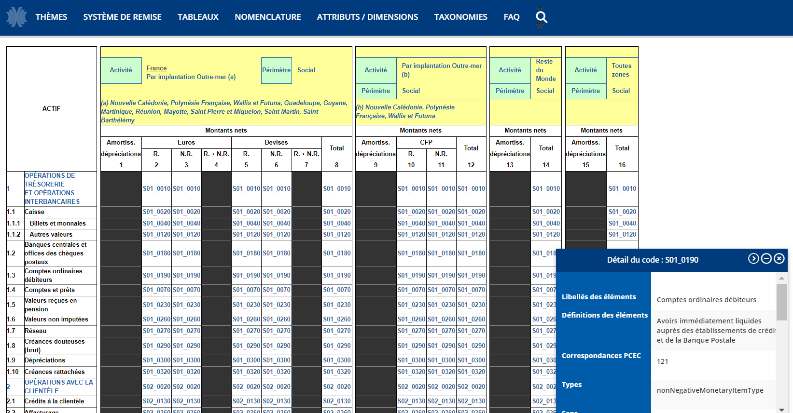

Compte de règlement (source SI EP)

Compte bancaire détenu auprès d’ARKEA destiné à la réception des flux liés aux transactions réalisées par des consommateurs au profit du commerçant.

Compte PCG : 512391000 CM de Bretagne règlement EP
Nature : -
Compte PCEC : 3616009 D.D. - Autres débiteurs divers
Publiable : GA1110 Autres actifs
Réglementaire : S03_1430 Débiteurs divers Tableau SURFI : SITUATION

Compte de cantonnement (source SI EP)

Compte bancaire détenu auprès d’ARKEA destiné à la protection des fonds de la clientèle de MONEXT et non restitués dans un délai de 24 heures.

Compte PCG : 512392000 CM de Bretagne cantonnement EP
Nature : -
Compte PCEC : 3616009 D.D. - Autres débiteurs divers
Publiable : GA1110 Autres actifs
Réglementaire : S03_1430 Débiteurs divers Tableau SURFI : SITUATION

Compte de virement interne (source SI EP)

Compte permettant de comptabiliser les flux d’un compte bancaire à destination d’un autre compte bancaire. Ce compte doit être à 0.

Compte PCG : 580310000 Compte de virement interne EP
Nature : -
Compte PCEC : 3812000 C.R.A. – Valeurs reçues à l’encaissement
Publiable : GA1100 Comptes de régularisation et actifs divers
Réglementaire : S01_0190 Comptes ordinaires débiteurs Tableau SURFI : SITUATION

Passif

Compte de tiers (source SI EP)

Il correspond en écritures et en soldes au compte de paiement du commerçant.

Compte PCG : 467090000 Compte de paiement clients (à créer)
Nature : Auxiliaire (n°client cegid)
Compte PCEC : 2511050 Cl.- Comptes ordinaires créditeurs
Publiable : GP0530 Comptes crédit. Clientèle – Autres – A vue
Réglementaire : S02_0660 Comptes ordinaires créditeurs Tableau SURFI : SITUATION

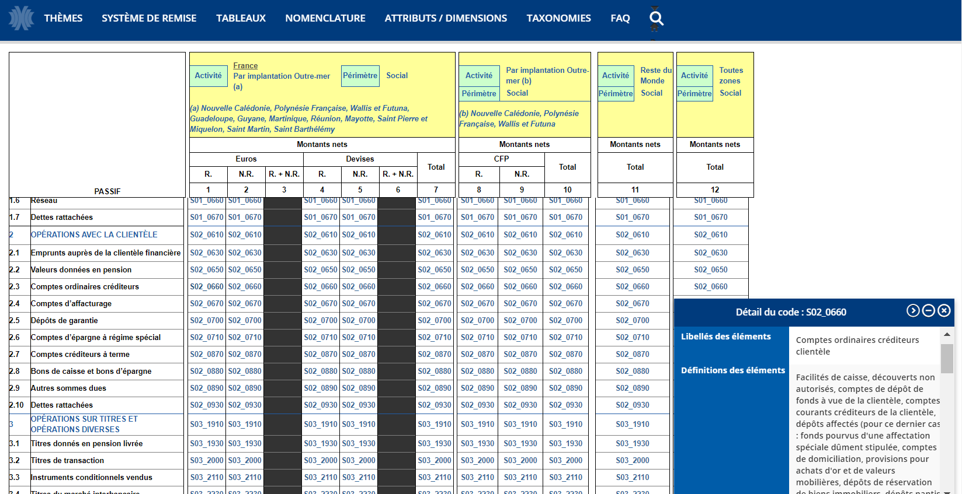

Compte de résultat - Charges

Perte sur créances irrécouvrables (source SI EP)

Impayé à la suite d’une erreur technique ou à un rejet imputable aux services de MONEXT pour lequel le commerçant ne peut être impacté.

Compte PCG : 654190000 Perte sur créance irrécouvrable (à créer)
Nature : Analytique
Compte PCEC : 6760003 Créa. irrécouv. non couv / prov - CL
Publiable : GR1100 Coût du risque
Réglementaire : S06_1390 Pertes sur créances irrécouvrables non
couvertes par des dépréciations Tableau SURFI : CPTE_RESU

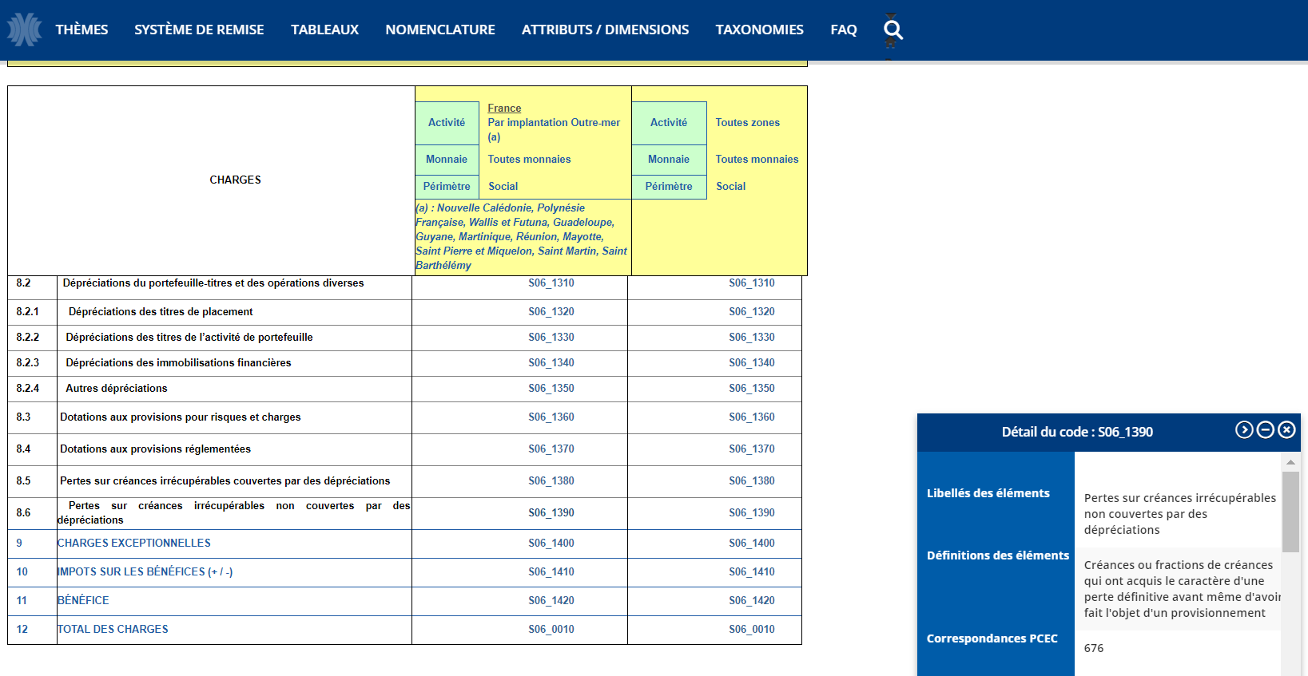

Frais de tenue de compte (source Facturation interne Arkéa)

Frais payés par MONEXT en application d’un tarif forfaitaire de tenue de comptes par ARKEA.

Compte PCG : 627890003 Autres frais et commissions (si société facturante FS : 04 à la fin)
Nature : Analytique
Compte PCEC : 6330001 ASS - CH. Commissions – Rémunération d’intermédiaires
Publiable : GR0320 Commissions (Charges)
Réglementaire : S06_1090 Services extérieurs
Tableau SURFI : CPTE_RESU

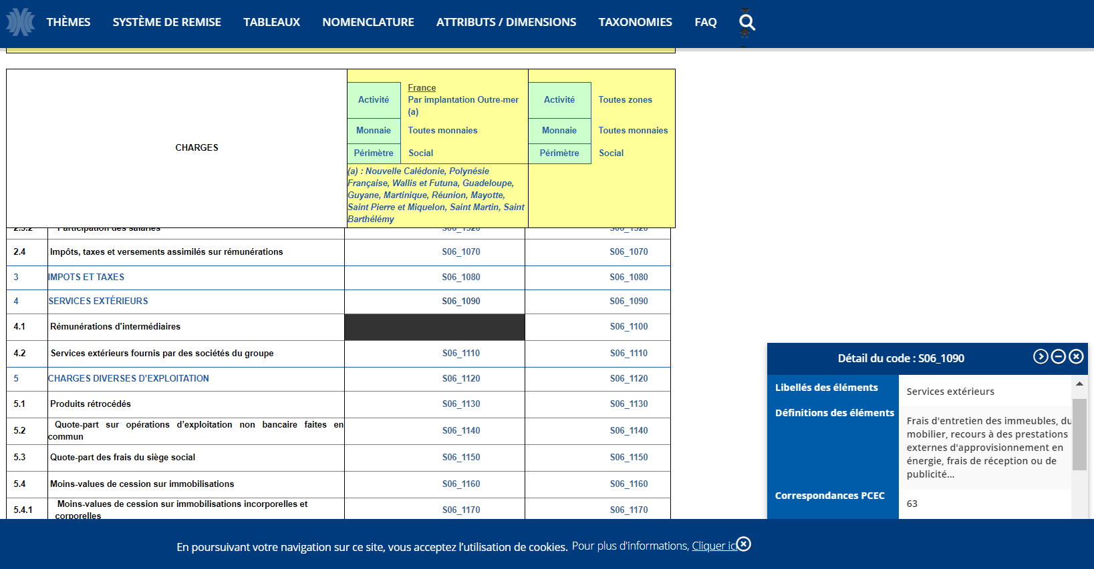

Interchanges (source SI EP)

Interchanges payés par MONEXT à la suite de l’acquisition des transactions réalisés par des consommateurs au profit du commerçant.

Compte PCG : 627890000 Comm. d’interchange (à créer)
Nature : Analytique
Compte PCEC : 6082003 CH. Commissions - Autres moyens paiement
Publiable : GR0320 Commissions (Charges)
Réglementaire : S06_0970 Charges sur prestation de services financiers Tableau SURFI : CPTE_RESU

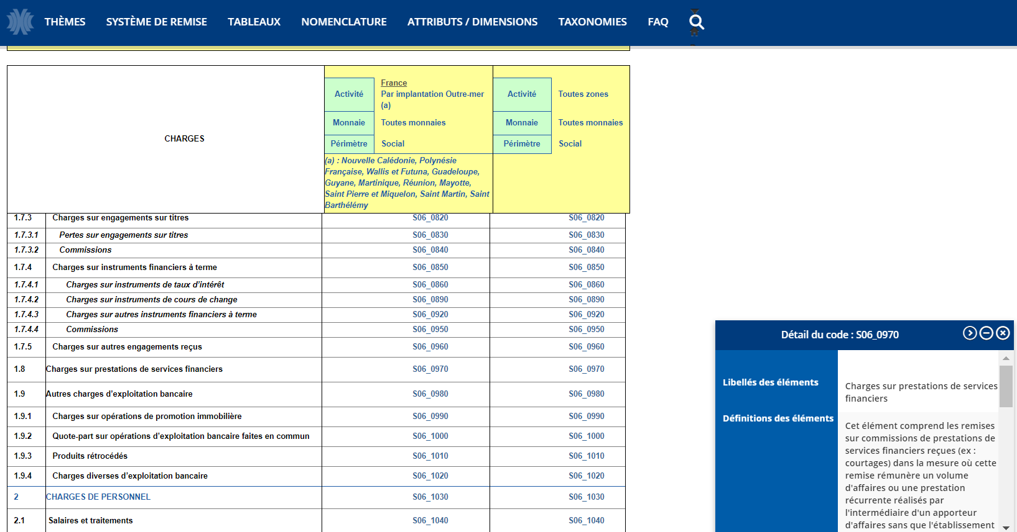

Frais de compensation (source Facturation interne Arkéa)

Frais payés par MONEXT à la chambre de compensation (STET-Core) dans le cadre de son activité de compensation des flux interbancaires.

Compte PCG : 627891004 Facturation ARKEA sur flux (base facturant FS)
Nature : Analytique
Compte PCEC : 6082003 CH. Commissions - Autres moyens paiement
Publiable : GR0320 Commissions (Charges)
Réglementaire : S06_0970 Charges sur prestation de services financiers Tableau SURFI : CPTE_RESU

Compte de résultat - Produits

Commissions (source SI EP)

Revenus perçus par MONEXT en application d’un pourcentage contractuel appliqué au montant brut de la transaction.

Compte PCG : 708290000 Commission commerçant
Nature : Analytique
Compte PCEC : 7085003 PR. Commissions - Autres moyens paiement
Publiable : GR0310 Commissions (produits)
Réglementaire : S07_1130 Produits sur moyens de paiement Tableau SURFI : CPTE_RESU

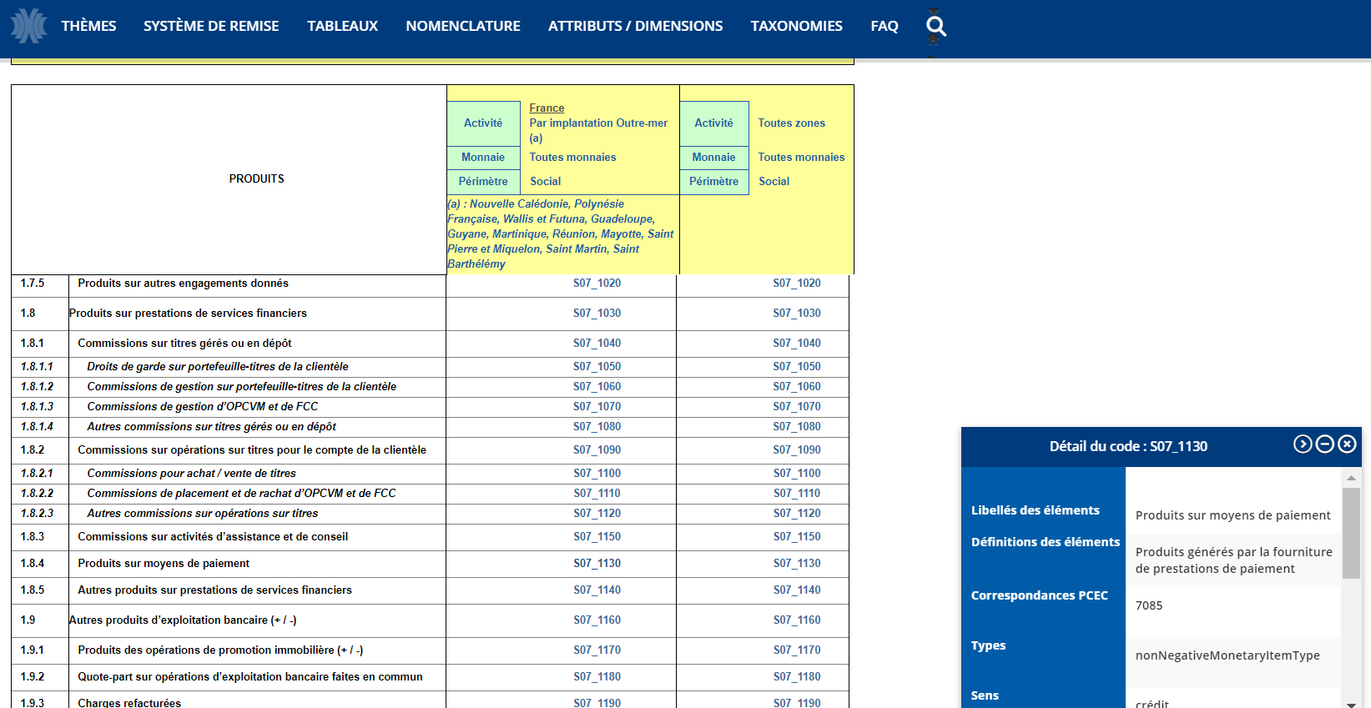

Remboursement interchanges (source SI EP)

Remboursement de l’interchange payé par MONEXT à la suite d’une opération présentée en impayé.

Compte PCG : 627890000 Comm. d’interchange
Nature : Analytique
Compte PCEC : 6082003 CH. Commissions - Autres moyens paiement
Publiable : GR0320 Commissions (Charges)
Réglementaire : S06_0970 Charges sur prestation de services financiers Tableau SURFI : CPTE_RESU

Commission de mouvement (tarification non prévue à ce stade)

Revenus perçus par MONEXT en application d’un tarif applicable aux seuls mouvements débiteurs impactant le compte de paiement du commerçant.

Compte PCG : 708910000 Commission de mouvement
Nature : Analytique
Compte PCEC : 7029003 PR. Commissions - Autres commissions
Publiable : GR0310 Commissions (produits)
Réglementaire : S07_0360 Commissions Tableau SURFI : CPTE_RESU

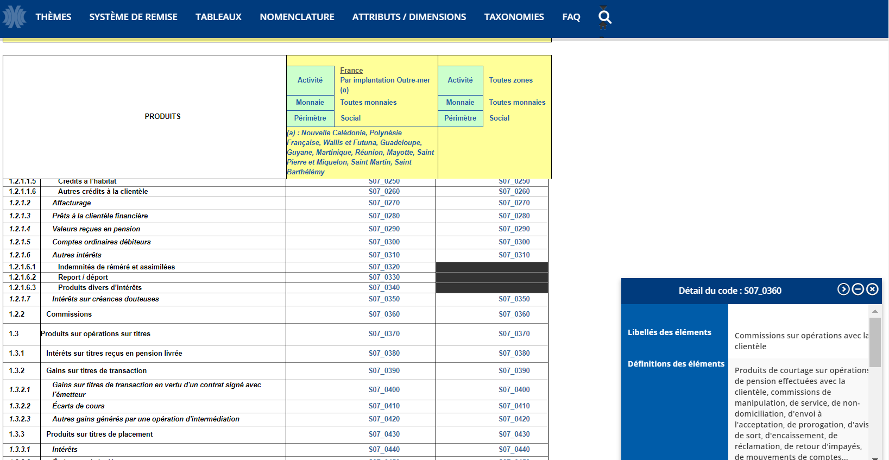

Frais de tenue de compte (source SI EP)

Frais perçus par MONEXT en application d’un tarif forfaitaire de tenue de compte.

Compte PCG : 708292000 Frais de tenue de compte (à créer)
Nature : Analytique
Compte PCEC : 7029003 PR. Commissions - Autres commissions
Publiable : GR0310 Commissions (produits)
Réglementaire : S07_0360 Commissions Tableau SURFI : CPTE_RESU

Frais de rejet et remboursement de frais de rejet (source SI EP)

Frais perçus par MONEXT en rémunération des actions menées par MONEXT auprès des Schemes et des émetteurs à la suite de la présentation d’une opération en rejet.

Compte PCG : 708293000 Frais de rejet (à créer)
Nature : Analytique
Compte PCEC : 7085003 PR. Commissions - Autres moyens paiement
Publiable : GR0310 Commissions (produits)
Réglementaire : S07_1130 Produits sur moyens de paiement Tableau SURFI : CPTE_RESU

Schémas comptables (cf fichier Excel reprenant 10 journées avec des opérations différentes)
Pour chaque opération listée ci-dessous dans le tableau « compte de paiement » sont associées plusieurs écritures comptables décrites dans le 2e tableau par opération
Préalable : les écritures comptables doivent être du même niveau de granularité que les écritures comptabilisées sur les 3 comptes bancaires de l’EP afin de permettre le rapprochement bancaire : exemple, si l’opération transactions est comptabilisée en 3 lignes sur le compte de règlement de l’EP, alors il faudra 3 lignes au niveau des écritures comptables

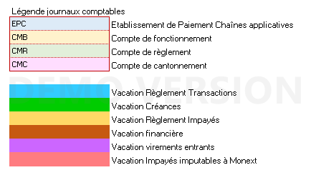
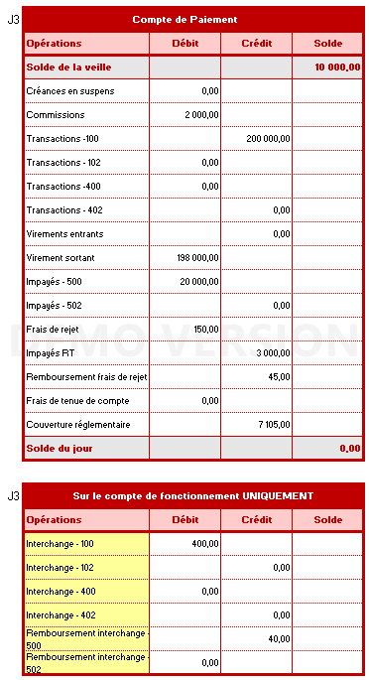

Génération d’un fichier TRA pour intégration dans l’outil comptable Cegid

Génération du TRA quotidienne à 6h00 pour les flux passés jusqu’à minuit la veille.
Nom du fichier attendu : AAMMJJ_EP_CEGID.TRA
Plusieurs champs sont attendus pour enregistrer les opérations en comptabilité générale :
- Journal : un journal dédié aux chaînes applicatives de l’établissement a été créé pour faciliter les travaux de contrôle/justification des comptes, nommé EPC (EP Chaînes applicatives). Quatre journaux seront mouvementés :
  - EPC : EP Chaînes applicatives
  - CMB : compte de fonctionnement
  - CMR : compte de règlement
  - CMC : compte de cantonnement
Cette information est précisée pour chaque ligne d’écriture comptable dans le fichier excel reprenant 10 journées avec des opérations différentes.
- Date : date de l’opération
- Type : écriture de type Opérations Diverses. Le sigle OD est à utiliser pour toutes les écritures
- Numéro de compte général: numéro de comptes comptables selon les schémas comptables (cf fichier excel)
- Nature : H pour analytique, X pour auxiliaire, sinon vide
Les comptes comptables commençant par un 6 (charges) ou un 7 (produits) nécessitent une nature analytique. Les comptes comptables commençant par un 4 (comptes de tiers) nécessitent une nature auxiliaire afin d’avoir un détail par client. La nature attendue pour chaque compte comptable est décrit dans le chapitre 2
- Auxiliaire/analytique : il s’agit de l’auxiliaire ou de l’analytique selon nature sélectionnée au point précédent. L’auxiliaire correspond au numéro de client au format cegid (format C+7 chiffres). L’analytique est une clé de 17 caractères reprenant les champs suivants :

Clé analytique (17 caractères) | Code | Libellé code
BU | M | Etablissement de paiement
Département | 8C | Etablissement de paiement
Centre de profit | 01 | Etablissement de paiement
Plateforme | R1 | Acquisition Pan européenne
UAG | R1 | Acquisition Pan européenne
Activité | R | Run de production
Nature type projet | 000 | Vide
Code stat. Client | N° stat. Client (format 2 chiffres) | Nom client
Inutilisé | 00

NB : 100% de l’activité est dédié à l’acquisition pan européenne, l’activité d’émission arrivera dans un 2e temps (plateforme et UAG : S1 pour le bin sponsoring). A date, les 17 caractères sont identiques pour toutes les opérations sauf le numéro de code stat. Client qui est à modifier selon le client concerné par les opérations.

La clé analytique va évoluer mi - janvier 2020 en lien avec le projet de remise à plat de l’analytique de Monext comme suit à 8 caractères.
Nouvelle clé analytique (8 caractères) | Code | Libellé code
Centre de profit | 01 | Etablissement de paiement
Plateforme | R1 | Acquisition Pan européenne
Activité | R | Run de production
Nature type projet | 000 | Vide

- Référence pièce : EPC MM-AAAA (date de l’opération)
- Libellé (35 caractères maximum) : Libellés des mouvements des écritures comptables > cf paragraphe 6c
NB : le cas échéant n° créance au crédit et au débit afin d’automatiser le lettrage comptable, soit 14 caractères (numéro client cegid et date JJMMAAAA)

- Code paiement : vide
- Date d’échéance : vide
- Sens : D pour débit ou C pour crédit selon les schémas comptables ci-dessus
- Montant : nombre à 2 décimales avec virgule
- Type de mouvement : N qui correspond à la norme comptable (CNC / Social)
- Numéro de pièce : Chrono à implémenter pour chaque écriture, un numéro de pièce par croisement opération et journal comptable
- Code devise : EUR
- Vide : vide
- Taux de devise : E—
- Montant 2 : vide
- Etablissement : 002 pour établissement de paiement
- Axe : A1
- Quantité 2 : vide
- Vide : vide

Regroupement des opérations
Les opérations des journaux EPC comprennent N écritures par opérations avec le détail par client
Les opérations des journaux CMB, CMR, CMC sont regroupées par opération
Le format TRA reprend :
- les champs listés ci-dessus, chaque ligne doit faire 257 caractères, cf exemple ci-dessous
- format texte
- libellé du fichier : EPC_JJMMAAAA

Exemple d’une ligne écriture comptable du TRA (la 1ère ligne contient uniquement un point d’exclamation) :
!
EPC05052019OD467090000 XC0000001 EPC 05-2019 COMMISS 03:30:10 D2000 N1 EUR E-- 002A1

Justification des comptes et rapprochements bancaires

Ces éléments sont attendus au format Excel et PDF en quotidien sur la base de l’historique des opérations et mensuel (du 1er au dernier jour calendaire du mois traité)
Etat n°1 : regroupement par type d’opération (objectif : validation des états financiers et rapprochement bancaire)
Nom du fichier : AAMMJJ_Etats_Opérations
- Date
- Heure
- Codification opération libellé cegid
- Sens : D/C
- Montant
- Application source : vacation règlement, financière, créances…

Etat n°2 : regroupement par auxiliaire puis par type d’opération (objectif : validation des créances et des comptes de paiement par client)
Nom du fichier : AAMMJJ_Etat_Auxiliaires
- N° client cegid
- N°client SI EP (Topaze à confirmer)
- Date
- Heure
- Codification opération libellé cegid
- Sens : D/C
- Montant
- Application source : vacation règlement, financière, créances…
- N° créance le cas échéant

Etat n°3 : Mensuel : Regroupement par auxiliaire en stock (Solde CP & Créances non apurées au moment de la génération du fichier en fin de mois)
- N° client cegid
- N°client SI EP (Topaze ou SIRET à confirmer)
- Sens : D/C
- Montant
- Application source : puit de données
- N° créance le cas échéant (SIRET + date/heure création créance)

Correspondance des mouvements/ comptes bancaires EP Monext avec les opérations listées ci-dessus
a/ Information sur les formats Arkéa
Les sous codes opération n’apparaissent pas dans le libellé des mouvements sur les comptes bancaires EP Monext

Format GIE CB
XXX Y ZZZ 502019890791901234
Position 1-3 => Type de mouvement (REMise / COMmission) = code présentation
Position 5 => Sens (Emis / Reçu) = sens remise
Position 7-9 => Type d'opération (100/102/500/502) = code opération
Position 11-30 => Numéro de remise contenu dans le fichier CB2C -> Valorisation Monext pour les fichiers Emis / par la DFL pour les fichiers Reçus
Format VIREMENT
XXX YYY A0V-000001954-11
Position 1-3 => Type de mouvement REMise
Position 5-7 => Type d'opération (VIRement) pas de prélèvement coté MONEXT
Position 9-28 => Numéro de remise contenu dans le fichier PACS (MESSAGE ID)
Les numéros de remise doivent être uniques sinon nous refusons les fichiers CB2C/PACS.

Pour info, format du libellé sur les comptes des commerçants
PRLV URSSAF DE BRETAGNE
VIR FORTIER HELENE
REMISE TPV N. 0384109
REMISE TPV N. 0384109
position 1 le type d'opération => VIRement / REMISE TPV N. / PRLV
position 2 un une référence / un libellé

b/ Questions (périmètre GIE CB)
- Préciser les heures de vacation virements entrants utilisées (ND à date, nous utiliserons les références des virements entrants par exception)
- Préciser l’heure max. de mouvements sur comptes bancaires EP Monext du CB2B : 8h ou 9h ou +1h par rapport à l’envoi du CB2C ?
- Préciser le délai max. de traitement d’un PAIN (mouvements sur comptes bancaires EP Monext) : +1h par rapport à l’envoi et leur capacité à traiter N PAIN/jour

c/ Détail des codes par opérations
- En rouge, la codification imposée par ARKEA sur les comptes bancaires Monext EP
- En noir, la codification mise en place par MONEXT avec pour objectif d’avoir une cohérence globale des codes

Opérations | Libellés des mouvements pour les écritures comptables et comptes bancaires (hors mouvements initiés par Arkéa en rouge) | Libellé des mouvements sur compte de paiement | Code présentation | Code opération | Code scheme : CB pour CB, VI pour Visa, MC pour Mastercard | Code spécifique | Commentaires
 | Code présentation + Code opération + Code Scheme + Heure de début de vacation (35 caractères max.) sauf virement entrant |  | (8 caractères yc sens remise) | (3 caractères) | (2 caractères) | (22 caractères max)
Commissions : Acquisition Interchange débit /compte EP fonctionnement | COM E 100aahh:mm:ss | na | COM+[espace]+E+3x [espace] | 100 | aa | hh:mm:ss
Commissions : Acquisition Interchange crédit /compte EP fonctionnement | COM E 102aahh:mm:ss | na | COM+[espace]+E+3x [espace] | 102 | aa | hh:mm:ss
Commissions : Impayé Interchange crédit /compte EP fonctionnement | COM R 500aahh:mm:ss | na | COM+[espace]+R+3x [espace] | 500 | aa | hh:mm:ss
Commissions : Impayé Interchange débit /compte EP fonctionnement | COM R 502aahh:mm:ss | na | COM+[espace]+R+3x [espace] | 502 | aa | hh:mm:ss
Créance réglementaire | CRREG aahh:mm:ssC1234567JJMMAA | Créance réglementaire aa | CRREG+3x [espace] | 3x [espace] | aa | hh:mm:ssC1234567  JJMMAA | L’heure est immédiatement suivi du code comptable client (cegid : C+7 caractères)  Le code client est immédiatement suivi de la date sous format JJMMAA
Remboursement créance réglementaire | RBCRR aahh:mm:ssC1234567JJMMAA | Remboursement créance régl. aa | RBCRR+3x [espace] | 3x [espace] | aa | hh:mm:ssC1234567  JJMMAA | L’heure est immédiatement suivi du code comptable client  Le code client est immédiatement suivi de la date sous format JJMMAA
Impayés : Impayés débit /compte EP règlement | REM R 500aahh:mm:ss | Impayés débit carte aa | REM+[espace] +R+3x [espace] | 500 | aa | hh:mm:ss
Impayés : Impayés crédit /compte EP règlement (peu de volume : rejet sur remboursement commerçant | REM R 502aahh:mm:ss | Impayés crédit carte aa | REM+[espace] +R+3x [espace] | 502 | aa | hh:mm:ss
Impayés non imputable au commerçant | IMPMO aahh:mm:ss | Impayés non imput. commerçant aa | IMPMO+3x [espace] | 3x [espace] | aa | hh:mm:ss | IMPMO pour impayé à la charge de Monext
Transactions : Acquisition crédit /compte EP règlement | REM E 100aahh:mm:ss | Transac. débit carte aa | REM+[espace]+E+3x [espace] | 100 | aa | hh:mm:ss
Transactions : Acquisition débit /compte EP règlement | REM E 102aahh:mm:ss | Transac. crédit carte aa | REM+[espace]+E+3x [espace] | 102 | aa | hh:mm:ss
Transactions : Acquisition débit /compte EP règlement annulation débit/ crédit paiement sur transaction initiale > annuler un flux de compensation aller que l’on aurait envoyé en doublon | REM E 400aahh:mm:ss | Transac. annul débit carte aa | REM+[espace]+E+3x [espace] | 400 | aa | hh:mm:ss
Transactions : Acquisition crédit /compte EP règlement annulation débit/ crédit paiement sur transaction initiale > annuler un flux de compensation aller que l’on aurait envoyé en doublon | REM E 402aahh:mm:ss | Transac. annul crédit carte aa | REM+[espace]+E+3x [espace] | 402 | aa | hh:mm:ss
Remise Virement sortant : | REM VIR hh:mm:ss | Monext Virement  Sortant | REM+[espace]+VIR+[espace] | 3x [espace] | 2x [espace] | hh:mm:ss(=Date d’émission du PACS) | Le compteur chronologique a été remplacé par la date d’émission du PACS
Virements entrants | LOT VIR rfarkeaarkea nbop | Virement  entrant | LOT+[espace]+VIR+[espace] | 3x [espace] | 2x [espace] | Réf Arkea | Où Réf Arkea = Référence ARKEA sur 12 caractères + {espace] + nombre d’opérations
Commission commerçant | COMCO aahh:mm:ss | Commission commerçant aa | COMCO+3x [espace] | 3x [espace] | aa | hh:mm:ss
Frais de rejet | FRREJ aahh:mm:ss | Frais de rejet aa | FRREJ+3x [espace] | 3x [espace] | aa | hh:mm:ss
Remboursement frais de rejet | RBREJ aahh:mm:ss | Remboursement frais de rejet aa | RBREJ+3x [espace] | 3x [espace] | aa | hh:mm:ss
Frais de tenue de compte | FRTDC hh:mm:ss | Frais de tenue de compte | FRTDC+3x [espace] | 3x [espace] | 2x [espace] | hh:mm:ss
Cantonnement | CANTO hh:mm:ss | na | CANTO+3x [espace] | 3x [espace] | 2x [espace] | hh:mm:ss
Décantonnement (yc couverture impayé) | DECAN hh:mm:ss | na | DECAN+3x [espace] | 3x [espace] | 2x [espace] | hh:mm:ss

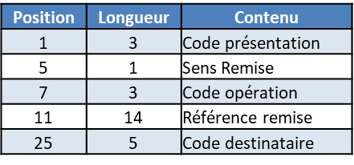
Glossaire Arkéa

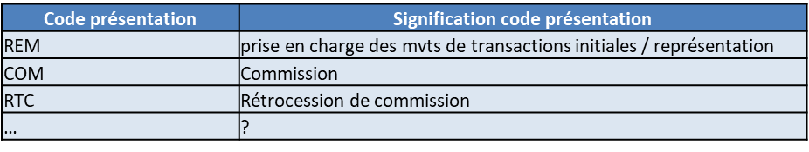

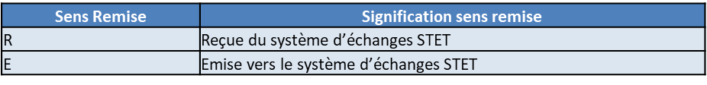

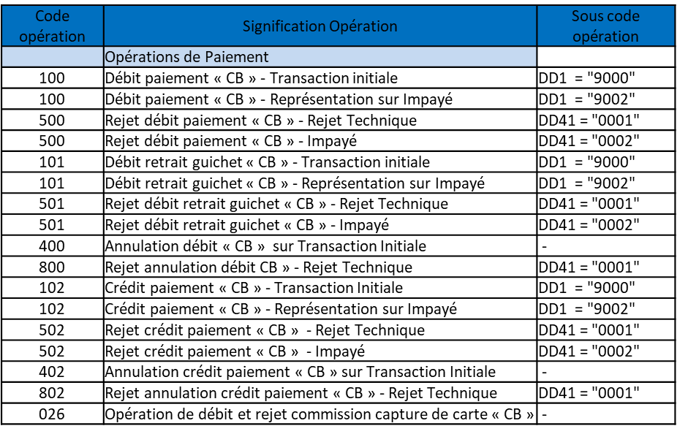

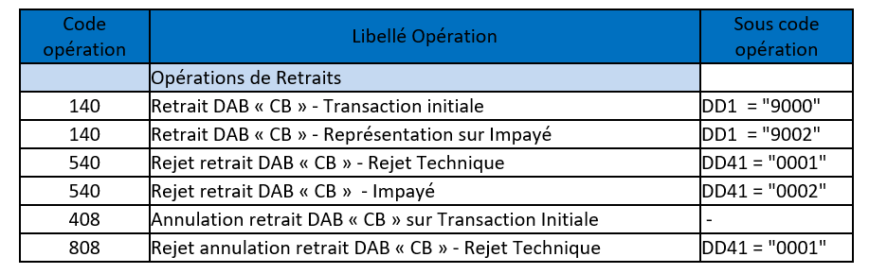

NB : Codes opération non applicables à l’activité EP Monext : 101, 501, 026, 140, 540, 408, 80, 800 et 802 (rejet annulation débit/crédit paiement rejet technique)

